Воспитание культуры на занятиях ИЗО. Живопись.

2014 год был объявлен Годом Культуры в России, в связи с чем и затронута данная тема.
Для начала мне бы хотелось определить, о какой культуре мы будем говорить.
Определений у данного понятия великое множество.
В целом для слова «культура» можно выделить три основных значения:
- возделывание, творчество и производство, обрабатывание, включая обработку земли;
- образование, воспитание, развитие;
- поклонение, почитание, имея в виду поклонение религиозному культу.
Также мне понравилась идея Николая Константиновича Рериха (1874—1947), посвятившего большую часть своей жизни развитию, распространению и защите культуры, он не раз называл культуру «почитанием Света», а в статье «Синтез» даже разложил лексему на части: «Культ» и «Ур»: «Культ всегда останется почитанием Благого Начала, а слово Ур нам напоминает старый восточный корень, обозначающий Свет, Огонь».
В любом случае, культура неразрывно связана с человеком, является частью его, частью, которую он в тоже время сам и создает. Более того, культура-костяк, основа общества. Поэтому говорить мы будем больше о внутренней культуре человека.
В мире огромное количество информации, потоком обрушивающейся на людей, детей, в частности, но без культуры давать какие-либо научные знания - очень опасно. Что будет, если мы просто отметем культуру в сторону, забудем про нее? Человека можно научить чему угодно, умения, знания – все это доступно любому, стоит только приложить немного усилий, но на что эти знания и умения направить, как отличить добро от зла, как не забыть об общечеловеческих ценностях? Культура, в основе которой те самые общечеловеческие, непреходящие ценности – вот основа общества, без которой оно развалится.
Окультуривание - процесс бесконечный. И самовоспроизводящийся. То есть, человек создает себя сам.
А что для этого нужно? Что нужно для того, что бы человек начал создавать в себе культуру?
Надо создать в нем устремление. Мотивацию. Вырастить устремление к красоте: к красивым образам, к красивым поступкам, к красивым мыслям. Что бы, когда у ребенка появится право выбора между безобразием и красотой, он выбрал красоту.
Таким образом, первая наша задача, это – вырастить устремление. Устремление к красоте.
Красота, она, конечно, у каждого своя, и как же нам ее найти, разглядеть?
Для этого надо научить ребенка видеть. Не просто смотреть, а видеть. Потому что ведь смотреть и видеть - это разные вещи. Надо настроить ребенка на то, что бы видеть хорошее, что бы видеть доброту и устремляться к ней.
На занятиях я стараюсь размышлять вместе с детьми, утончать их взор и утончать их чувства, направляя в нужное русло.
Итак, я бы хотела представить, как мы рассматриваем с детьми тему культуры на занятиях изо. Внешняя и внутренняя культура. Урок – «Культура и человек».
Такие занятия были проведены в группе младшего школьного возраста (7 лет) и ребят чуть постарше (10-11 лет)
Главной задачей на уроке для меня стало, что бы дети определили, что является источником культуры и отразили свое понимание на бумаге.
Перед началом занятия о культуре я поставила для ребят музыку, что бы настроить их на нужный лад. Мы приготовились к занятию, и я спросила у них – как вы думаете, а что такое «культура»? Что означает это слово?
Они задумались, и меня удивило и порадовало то, что практически сразу дали ответы. Кто-то, конечно, пошутил, не воспринял в серьез, а кто-то дал довольно обдуманные ответы:
Культура – это то, чем ты очень любишь заниматься
Культура – это произведения искусства.
Мне важно было подвести ребят к понятиям внешней и внутренней культуры, и я решила узнать у них, почему произведения искусства, то, что они назвали,– картины, памятники, храмы – можно назвать культурой? Дети дали довольно интересные ответы:
- Потому что это сделано человеком. Это труд человека.
- Потому что это красиво.
- Потому что это ценят.
- Потому что это сделано с желанием, с терпением.
С желанием… Но ведь с желанием можно всякие вещи делать, можно и ограбить кого-нибудь с большим желанием, и слова нехорошие написать, да и труд тоже бывает разным, кто-то памятник разрушит и сочтет что большой труд сделал, но будет ли это все культурой? Нет. И тогда ребята решили, что культура – это только то, что хорошо, на что приятно смотреть.
Теперь нам нужно было вычленить из этого понятие о внешней культуре.
- Все эти памятники, здания, все, что можно потрогать, увидеть, то, что вокруг нас, какой культурой все это можно назвать?
Ребята дали разные ответы: трогательная, окружающий мир, мир вокруг нас. Но особенно мне понравился ответ: «Живая». Получается, что культура – это нечто живое, не мертвое и бездушное, а созданное с душой.
Ну, вот мы и перешли к вопросу о внутренней культуре. Что же это за зверь такой?
Кого бы, к примеру, мы смогли назвать культурным человеком?
- Воспитанного, хорошего, искреннего, соблюдающего правила этикета…и вот еще – фантазера.
Но будет ли культурным человеком любой, кто сделал хороший (вроде бы) поступок? Сделал что-то правильное, а сам гадости про себя замышляет?
Потом я сообщила ребятам о том, что древние римляне называли культурным того «кто умеет выбирать себе достойных попутчиков среди людей, вещей и мыслей - как в прошлом, так и в настоящем», и спросила, а что значит выбрать себе в попутчики правильные мысли? Что это за мысли такие? Неправильного цвета? Или квадратные вместо круглых? Нет, оказалось, что это добрые, хорошие и умные мысли. Очень понравился мне еще другой ответ – неправильные мысли – это острые. Острые мысли – те, что колют, режут нас изнутри и не дают спокойно жить, не дают быть добрым и гармоничным человеком.
Выходит, что для того, что бы быть культурным человеком, мало поступать, как надо, нужно еще и думать при этом хорошее? А где же зарождаются наши мысли – хорошие или острые? Сразу ли они появляются в голове, или идут откуда-то изнутри?
- Из сердца, из души.
И вот мы уже перешли к главной теме нашего занятия, а что же такое источник культуры и где он находится? Паустовский сказал «Сердце, воображение и разум — вот та среда, где зарождается то, что мы называем культурой.»
Мне хотелось узнать, что же думают по этому поводу ребята, но для начала я задала другой вопрос: « А что такое вообще источник?»
Мне ответили, что это то, откуда все идет.
И где же находится источник культуры? Откуда идет она?
- В душе.
Мы провели небольшой эксперимент, что бы дети интуитивно определили, где у них находится источник культуры, источник всего самого красивого и доброго. Попросила встать, закрыть глаза, поднять одну руку вверх и положить ее на это место. Ребята подняли руки и опустили на грудь. Никто не положил руку на живот или куда-то еще. Так мы определили, где у нас находится душа.
А какая же должна быть душа, что бы стать источником культуры?
Она должна быть добрая, чистая и стремиться к культуре.
А можем ли мы воспитать свою душу, сделать ее такой чистой и доброй, что бы она стала тем самым источником культуры и как нам это сделать?
Мне понравился ответ одной девочки – нужно делать много добрых дел, что бы это вошло в привычку.
Выходит, что культурный человек – тот, чья душа стремиться к культуре и кто воспитывает в своей душе это стремление.

После устной части я включила для ребят презентацию с музыкой и по ее завершению попросила нарисовать их источник культуры.
Понятие культуры для детей довольно сложное и нарисовать что-либо по этому поводу тоже непросто, поэтому несколько занятий до этого я посвятила определению важных человеческих чувств и эмоций – нежность, радость, доброта, грусть, а так же более абстрактных понятий – мечта, фантазия, сознание, мысль и другие – кто, что выбрал. И все это мы с ребятами попробовали отразить в наших рисунках.
Сразу же возник вопрос – а как? Как это – нарисовать нежность или доброту? Ведь это не человек и не собачка. А нежность. Мы ее не можем увидеть и потрогать. Но ведь как-то же мы может с помощью изобразительного искусства передать наши ощущения? Для этого надо просто прислушаться к себе, прислушаться и почувствовать эту самую нежность, подумать о чем-то очень добром и приятном, о маме, например… Или фантазия? Почувствовать, как фантазия течет по нам, будоражит, плещется, накатывает волнами.
Основные выразительные средства в изобразительном искусстве – это линия, пятно, форма, цвет и композиция.
Нежность… какой цвет ассоциируется с нежностью? Многие ребята ответили, что розовый или голубой. А если бы слово «нежность» вдруг стало линией? Какая это была бы линия – плавная, волнистая, угловатая, острая, колкая или может быть вообще закрученная?
А если бы оно стало геометрической фигурой? Что это было бы – круг, квадрат, треугольник или шестригранник? А где эта самая нежность у нас внутри находится? Наверху – в голове, посередине –в сердце, или может быть в пятках? Найдя ответ на этот вопрос, становится понятно, в каком месте на листе ее рисовать.
Вот такими подводящими вопросами мы пришли к абстрактным понятиям и на занятии о культуре уже обладали представлением о том, как воспользоваться выразительными средствами, что бы изобразить задуманное.
Практическая часть занятия стала самой интересной и яркой. И если в устной части ребята младшей и старшей групп отвечали примерно одинаково, то на практике была видна разница между пониманием и осознанием этой темы у разных возрастов.
В младшей группе в качестве источника культуры почти все нарисовали сердце – это начальный этап. Кто-то изобразил сердце с крыльями – сердце, вместилище души, источник культуры, окрыляющей человека, дающей ему душевную свободу и чистоту. Многие изобразили солнце или добавили красного цвета – огня. Они добавили тепла, без которого все вырастет чахлым и злым.
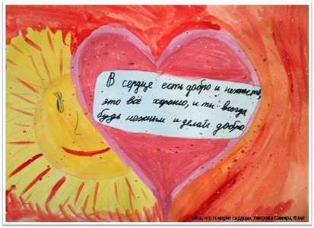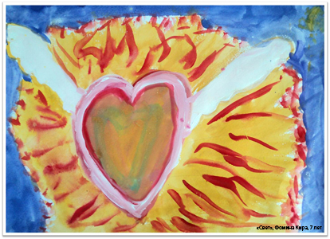
В старшей группе многие изобразили в качестве источника культуры – солнце, пояснив, что солнце – один из источников культуры, потому что если бы не было солнца – не было бы ничего.
Не смотря на то, что устно интерпретация культуры как культа солнца затронута не была, они сами пришли к подобному выводу в своих рисунках. К этому их подтолкнула презентация, в которой тема солнца была затронута и видимо нашла у них большой отклик. Некоторые изобразили культуру в виде дерева. Дерево, которое, питается из реки – источника, и каков тот источник будет, таким дерево и вырастет, как в притче про 2 ручейка.

В старшей группе практически никто не изобразил источник культуры в виде сердца, они сразу перешли к понятиям души, к понятия мира. Дети мыслят масштабами вселенной. Они говорят не о культуре отдельно взятого человека, а о культуре в мире.
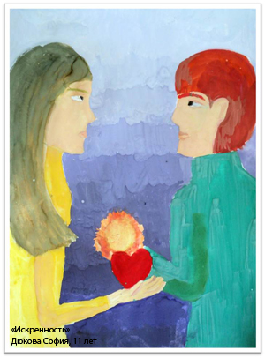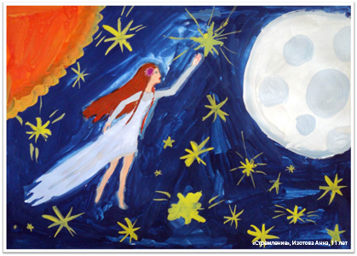
Культура – это один из столпов, на котором держится мир, и мне думается, что именно это наиболее ярко отразила в своей работе Мика, которая нарисовала земной шар на трех слонах.
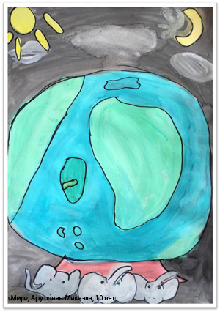
Более того, культура – она идет через века, непреходящие ценности передаются из поколения в поколение, они были и есть и именно на них мы должны строить наше общество.

